QYB300KJ记录式变送器说明书
（压力变送器）

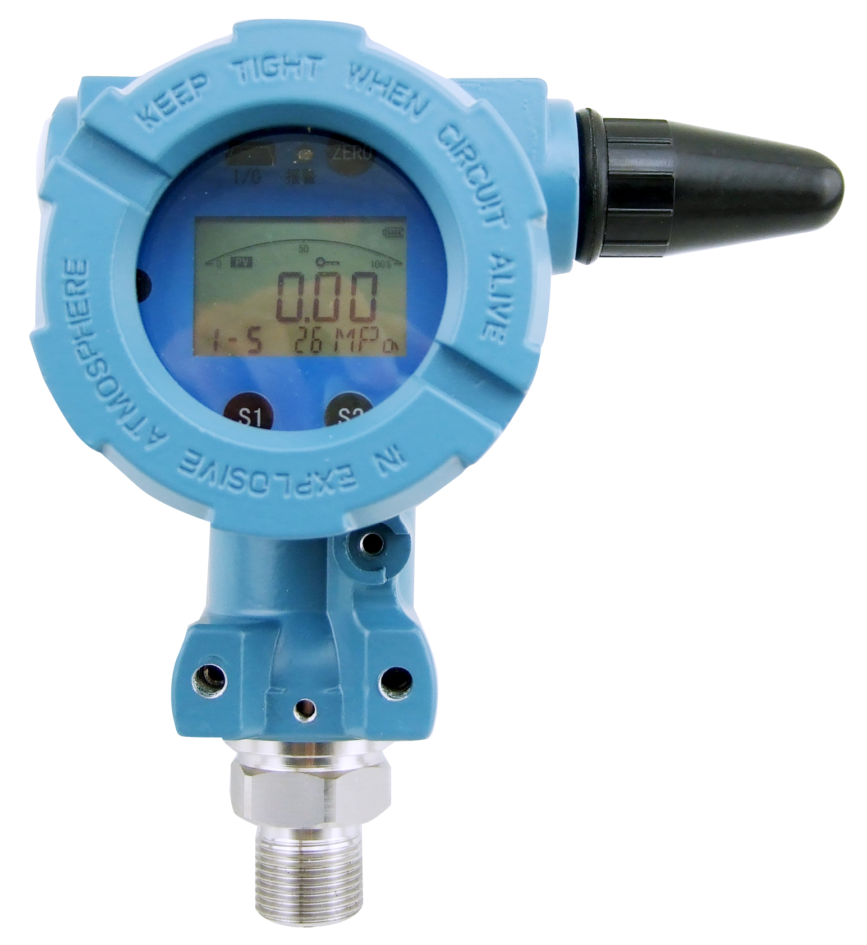

宝鸡市利诺德单子科技有限公司

概述：
本温压一体变送器属于流体测量监控的无线监控系统的配套产品，适用于石油油水井的生产、储运工艺过程的压力，温度，液位的监测，自来水管网的监控，水利水电的遥测，燃气管道的压力、温度检测，江河湖海的液位检测等。采用微功耗无线通讯模式，不需要外部接线，安装更为快捷、安全方便。标准测量信号通过SD卡记录，方便用户导出数据处理。
- 产品特点：
- 直接安装式，可以直接安装在测量点，一体化结构；
- 防爆设计：隔爆铝壳，电路板系统本质安全；
- 防护等级IP66,适合户外使用。
- 采用SD卡存储记录数据。支持USB虚拟U盘读取。
- LCD显示，-30~70度清晰显示，超过温度显示不损坏。
- 38AH高能锂电支持，电池寿命3-5年（发送间隔1小时）。
- 自动功耗控制，在发送数据时高功率工作，待机时微功耗运行。具有主动数据报警功能。
- 支持动态更新软件升级服务。
- 支持文件系统，所有操作基于pc平台。
- 内部再带时钟。高可靠性文件管理和sd卡抗磨损设计。
- 高清液晶显示，不怕紫外线，温压一体显示。
- 技术指标：
记录式压力变送器
参数 | 指标 | 参数 | 指标
供电 | 3.6V电池 | 记录电流 | <20mA
量程 | -0.1~100MPa | 待机电流 | <30uA
精度 | 0.5级 | 环境温度 | -40~70度
防护等级 | IP66 | 防爆等级 | Exib IIC T4 Gb
接口材质 | 316不锈钢 | 电子壳体 | 铝合金材质
螺纹 | M20*1.5,NPT1/2 | 支持SD卡 | 32GminiSD卡
记录间隔 | 1秒-65535秒 | 记录次数 | 受限于SD卡
三．外形尺寸：
无线压力（螺纹直接安装）
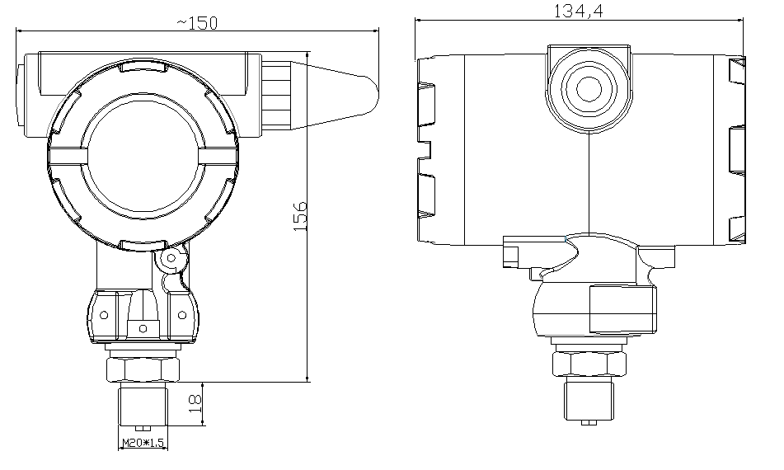
- 显示说明
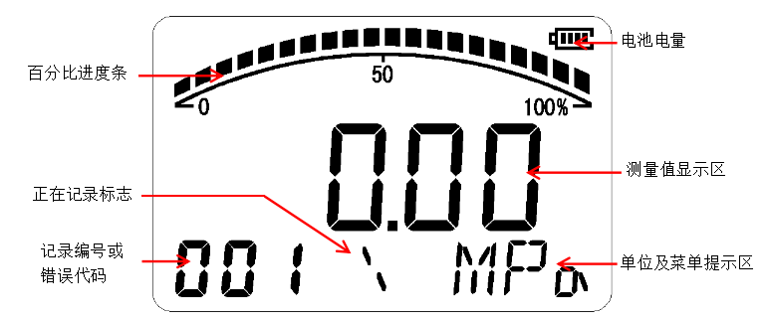
正在记录标志：表示仪表正在运行在记录模式，此表示显示为“\”、“|”、“/”、“—”
记录编号：此编号用户可自行设定，记录的数据会存放在SD卡中对应编号的文件夹中。
其他均为字面意思。
- 按键按键功能
- 显示时间
在普通测量模式，短按ZERO键显示年，短按S1键显示日期，短按S2键显示时间，分别入下图示：
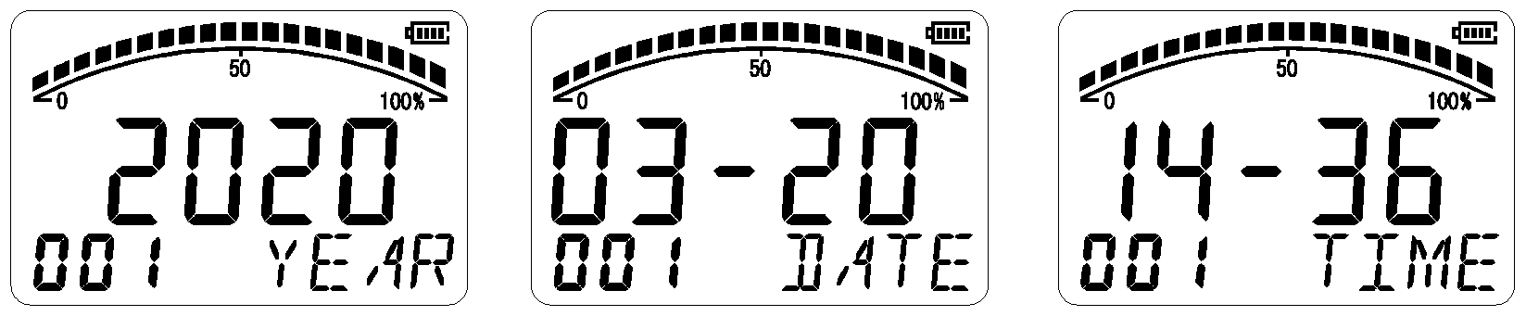
- 退出SD卡
①在普通测量模式，长按ZERO键，进入输入密码状态，屏幕显示：
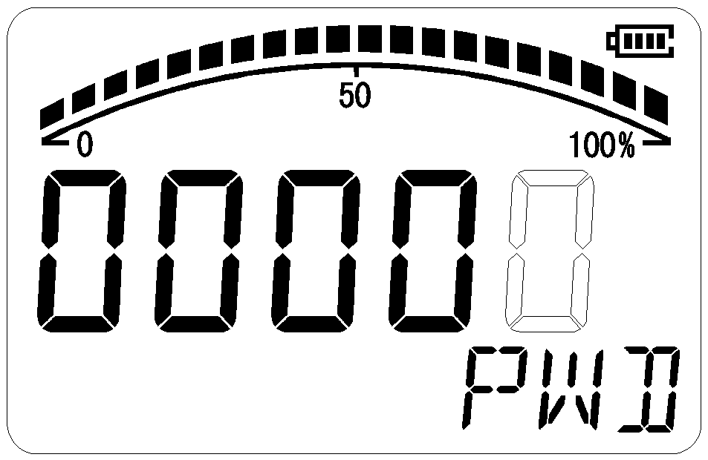空白表示闪烁，即光标位置，下同
②按S1键移动光标，按S2更改光标位的值，输入密码00016，按ZERO键确定，进入退出SD卡模式
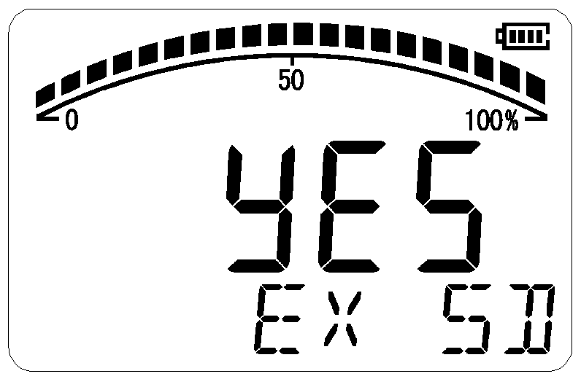 | 表示确定退出SD卡，按S1或S2键更改，按ZERO键可退出SD卡并进入测量模式
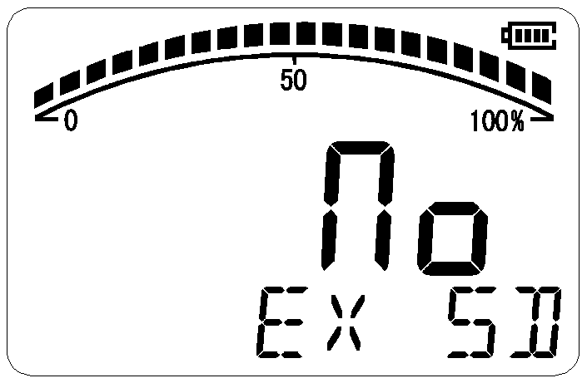 | 表示不退出SD卡，按S1或S2键更改，按ZERO键进入测量模式
③仪表显示如下：

- 校准时间
①在普通测量模式，长按S2键，进入输入密码状态，输入密码00026，按ZERO键确定，进入设置模式;
②仪表显示如下，按S1或S2可循环切换：
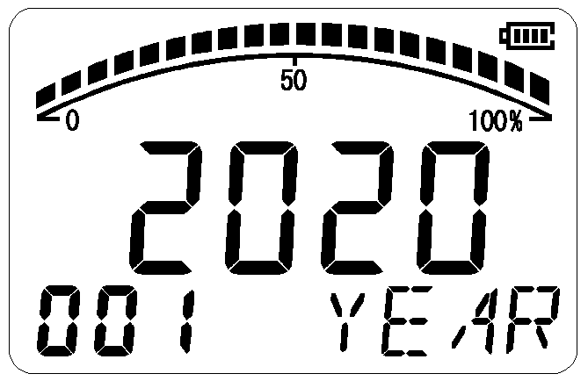 | 年份显示，按ZERO键进入修改模式，按S1或S2更改，在修改模式按ZERO键确定并返回查看模式
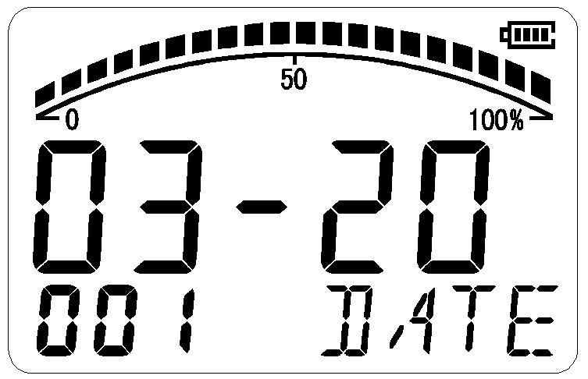 | 日期显示，按ZERO键进入修改模式，按S1移动光标，按S2更改，在修改模式按ZERO键确定并返回查看模式
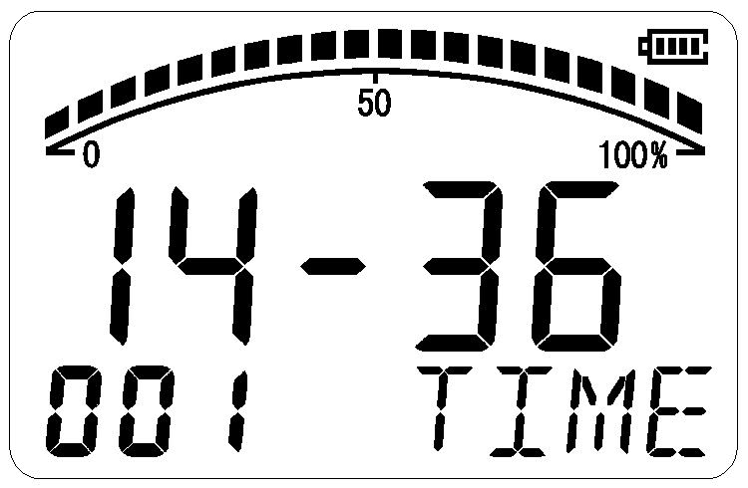 | 时间显示，按ZERO键进入修改模式，按S1移动光标，按S2更改，在修改模式按ZERO键确定并返回查看模式
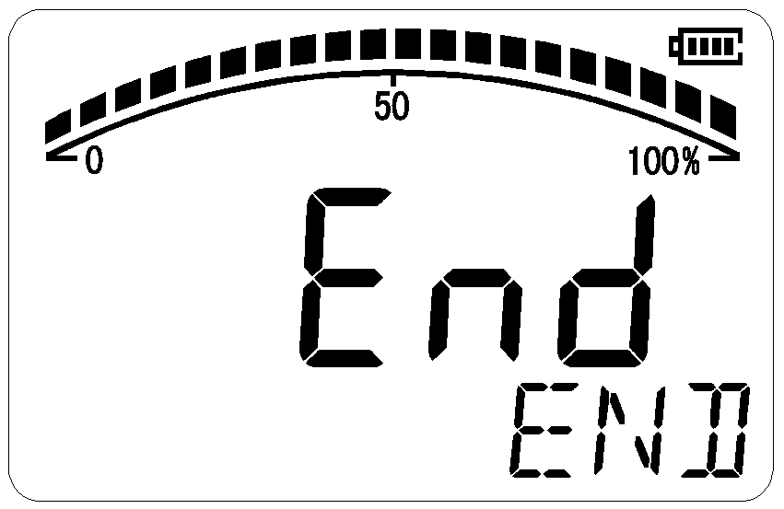 | 按ZERO键确定，并返回测量模式

- 启动或停止记录
①在普通测量模式，长按S1键，进入输入密码状态，输入密码00026，按ZERO键确定，进入设置模式;
②仪表显示如下，按S1或S2可循环切换：
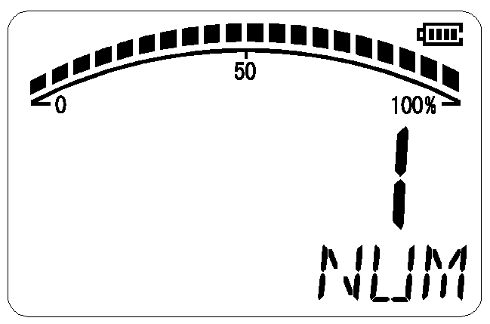 | 记录编号，按ZERO键进入修改模式，按S1移动光标，按S2更改光标位的值，在修改模式按ZERO键确定并返回查看模式
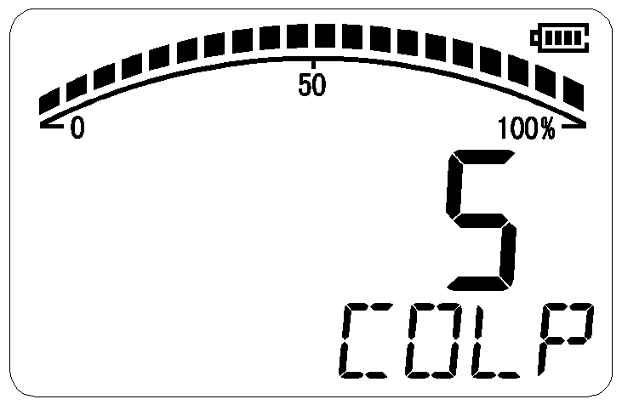 | ADC采集间隔，同时对应显示的刷新速率，单位秒，按ZERO键进入修改模式，按S1移动光标，按S2更改光标位的值，在修改模式按ZERO键确定并返回查看模式
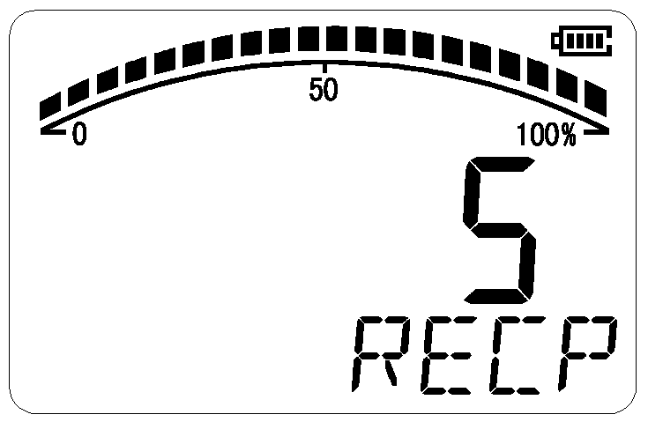 | 数据记录间隔，即多久记录一个数据，单位秒，按ZERO键进入修改模式，按S1移动光标，按S2更改光标位的值，在修改模式按ZERO键确定并返回查看模式
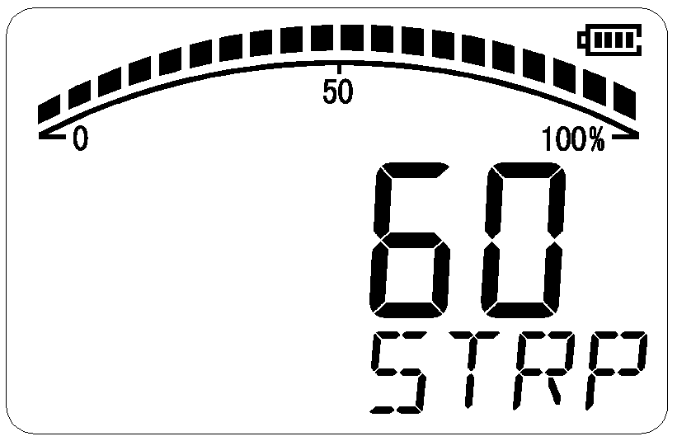 | 数据存储间隔，即多久将数据写入SD卡一次，单位秒，按ZERO键进入修改模式，按S1移动光标，按S2更改光标位的值，在修改模式按ZERO键确定并返回查看模式
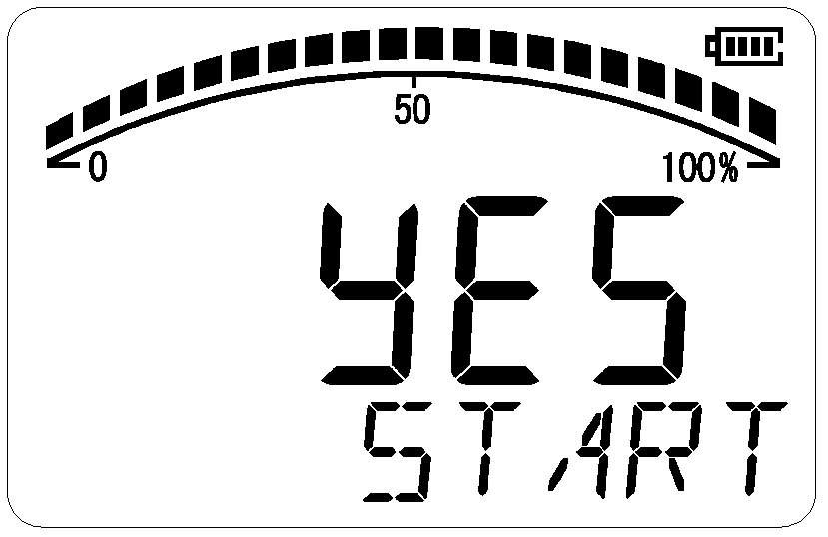 | 是否启动记录选项，YES表示启动记录，No表示不启动记录，按S2键更改，按ZERO键确定，并返回测量模式
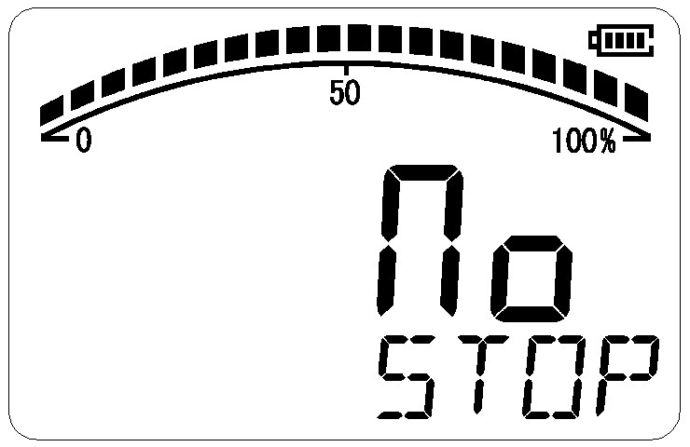 | 是否停止记录选项，YES表示停止记录，No表示不停止记录，按S2键更改，按ZERO键确定，并返回测量模式

- 清零操作
①在普通测量模式，长按ZERO键，进入输入密码状态，输入密码00066，按ZERO键确定，进入清零模式(仅压力可以清零);
②仪表显示如下，按S1或S2可循环切换：
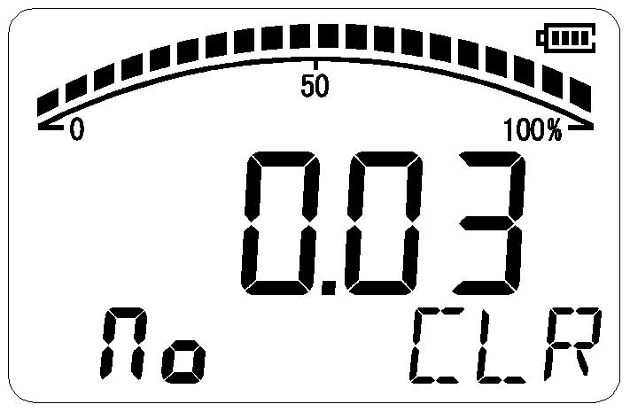 | 表示不清零，按ZERO键可直接退出清零模式
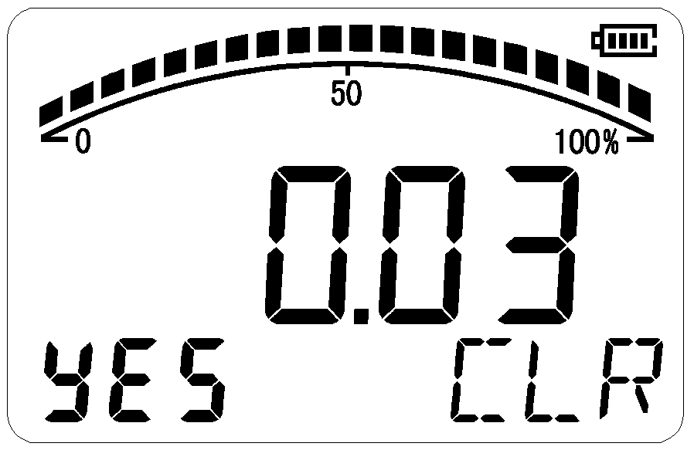 | 表示清零，按ZERO键清零并退出清零模式
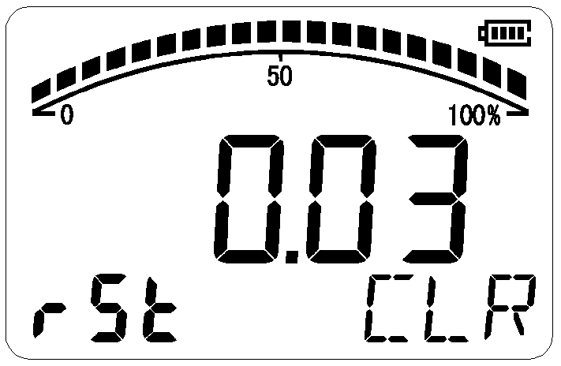 | 表示复位清零，按ZERO键可清除清零值，并退出清零模式
③按S1键或S2键切换到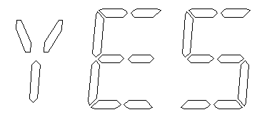，然后加0值压力，待压力稳定后，按ZERO键确定，仪表清零完成。
注：无按键按下60秒，仪表自动退出清零模式。

- 用户二次校准
①在普通测量模式，长按S1或S2键，进入输入密码状态，输入密码00066，按ZERO键确定，进入用户二次校准模式；
②各菜单项可分为查看状态和设置状态，查看状态可查看此菜单项的值，按S1或S2可在各菜单项间切换，按ZERO键可进入当前菜单项的设置状态，设置状态可更改此菜单项的值，更改完成后按ZERO键可返回此菜单项的查看状态。
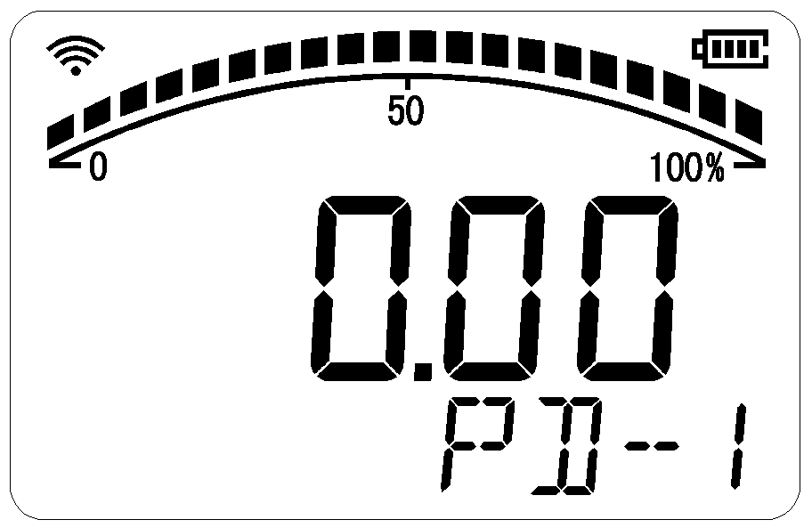 | 表示压力标准值1，按ZERO键可进入设置状态，按S1移动光标，按S2更改光标位的值，在设置状态按ZERO键确定并返回查看状态
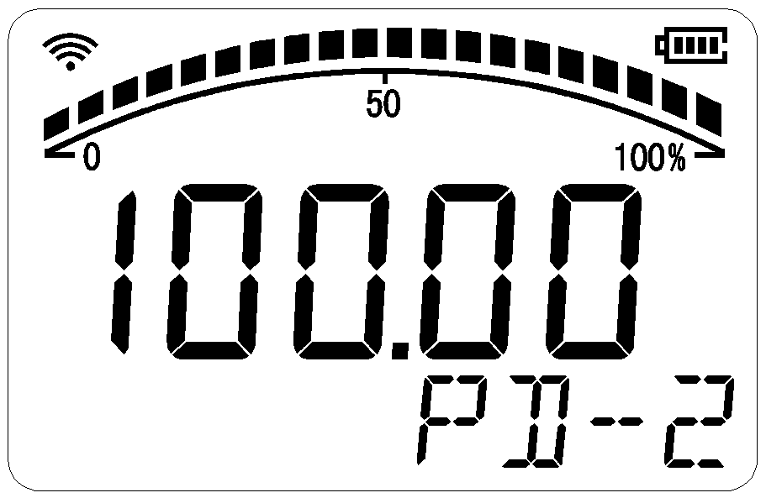 | 表示压力标准值2，按ZERO键可进入设置状态，按S1移动光标，按S2更改光标位的值，在设置状态按ZERO键确定并返回查看状态
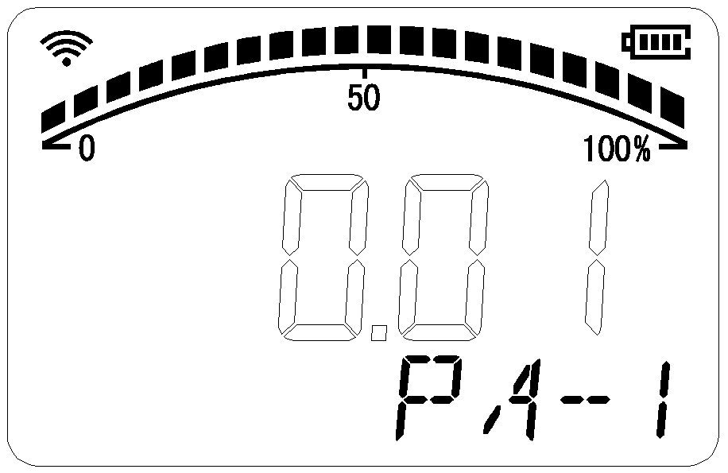 | 表示压力采集值1，按ZERO键可进入采集状态(显示开始闪烁)，在采集状态按ZERO键采集并返回查看状态
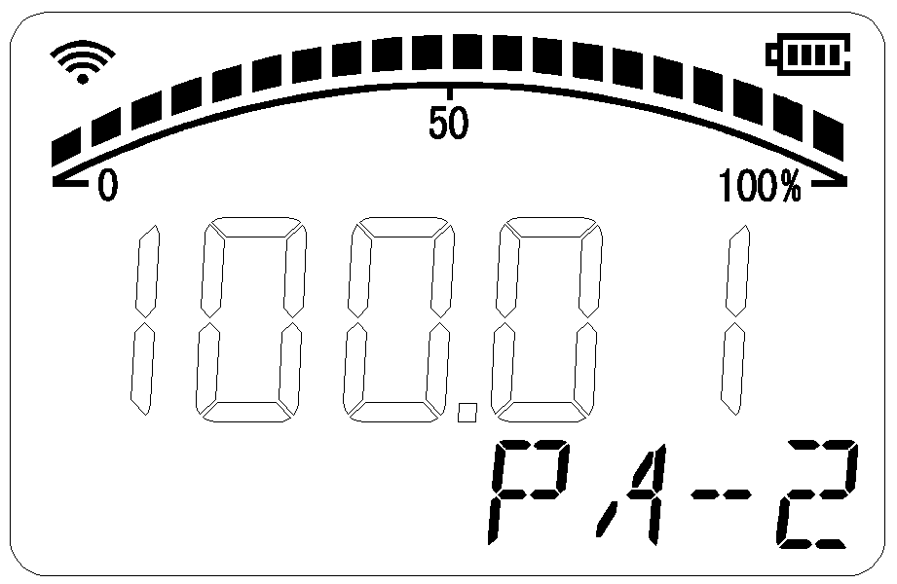 | 表示压力采集值2，按ZERO键可进入采集状态(显示开始闪烁)，在采集状态按ZERO键采集并返回查看状态
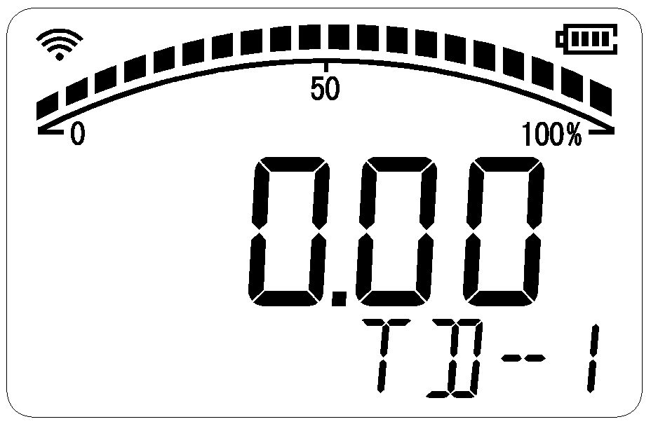 | 表示温度标准值1，按ZERO键可进入设置状态，按S1移动光标，按S2更改光标位的值，在设置状态按ZERO键确定并返回查看状态
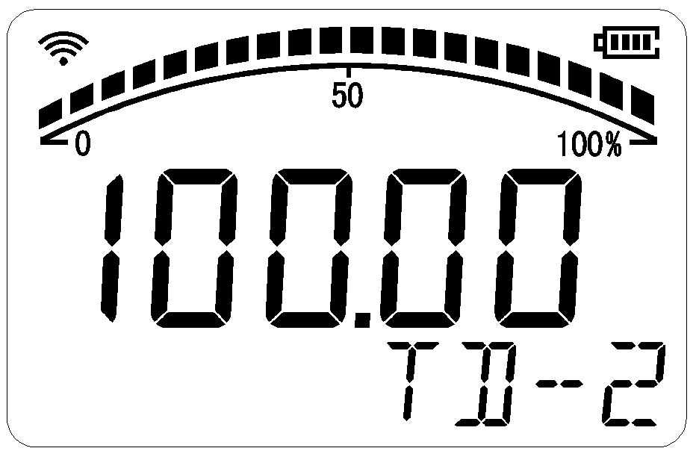 | 表示温度标准值2，按ZERO键可进入设置状态，按S1移动光标，按S2更改光标位的值，在设置状态按ZERO键确定并返回查看状态
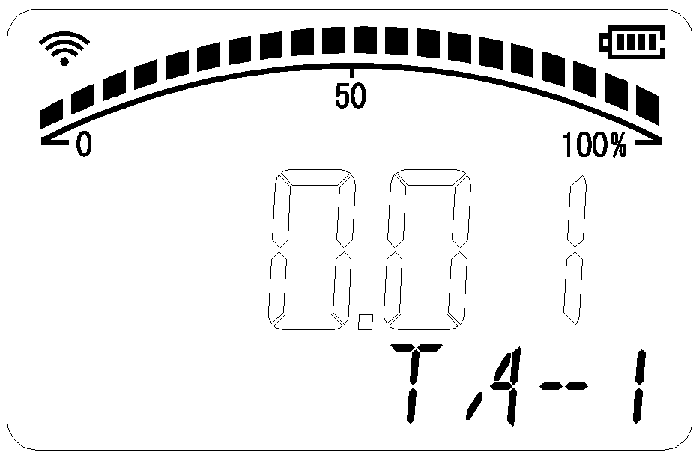 | 表示温度采集值1，按ZERO键可进入采集状态(显示开始闪烁)，在采集状态按ZERO键采集并返回查看状态
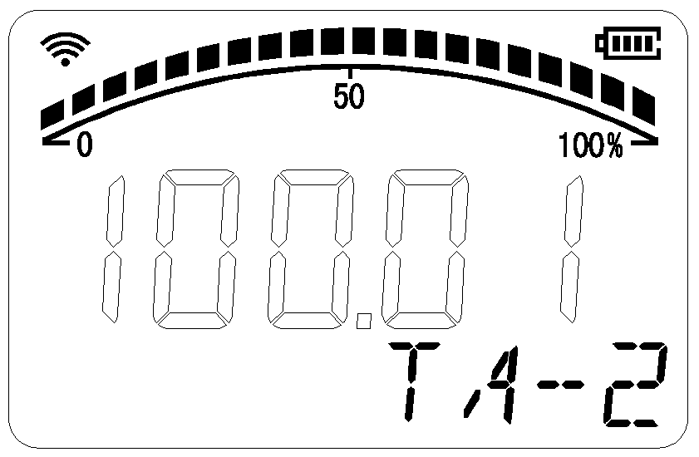 | 表示温度采集值2，按ZERO键可进入采集状态(显示开始闪烁)，在采集状态按ZERO键采集并返回查看状态
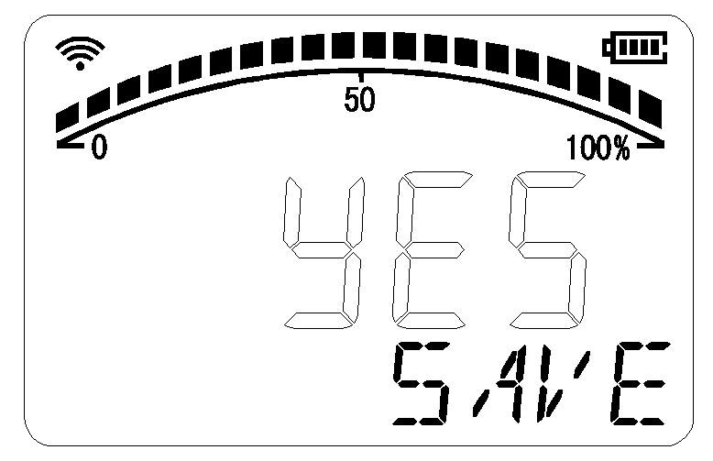 | 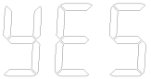表示保存退出，表示不保存退出，按S2切换，按ZERO键确定并退出用户设置模式
注：无按键按下60秒，仪表自动退出用户设置模式。

- 返回工厂设置
①在普通测量模式，长按任意键，进入输入密码状态，输入密码06060，按ZERO键确定，进入恢复工厂模式;
②仪表显示如下，按S1或S2可循环切换：
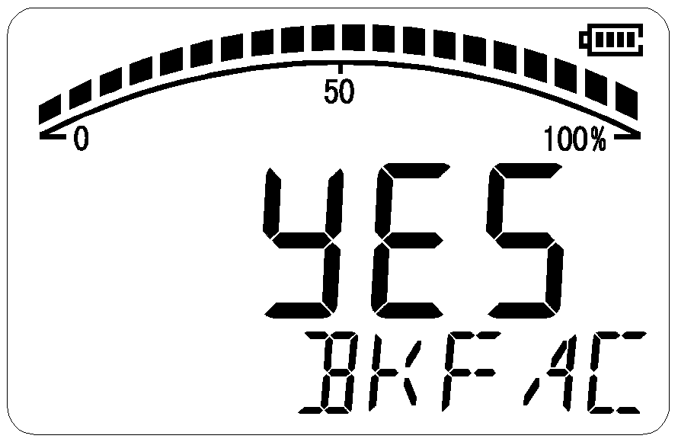 | 按ZERO键确定返回出厂设置，并返回测量模式
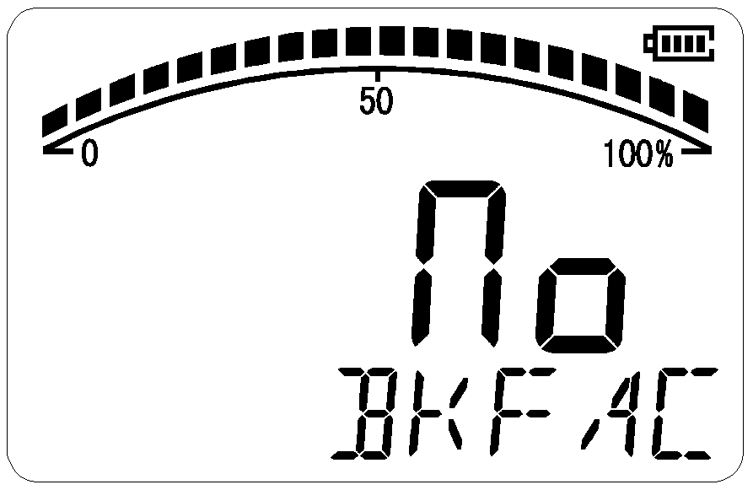 | 按ZERO键不返回出厂设置，直接返回测量模式

- 错误显示
如图所示，左下角显示E-1，表示错误代码1，错误代码说明如下表
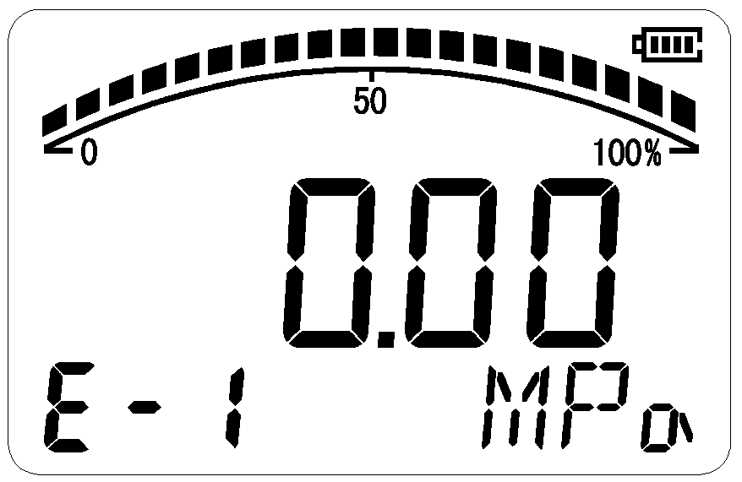
1 | 表示未插入SD卡
2 | 表示SD卡容量不足
3 | 表示SD卡文件系统损坏
4 | 表示时间未校准
5 | 保留
6 | 表示电池电压不足
7 | 表示压力ADC错误
8 | 表示温度ADC错误

- 存储文件格式说明
存储文件为csv格式，每一行表示一个记录，记录数据格式如下：
时间戳，压力值，温度值，电量，校验值
校验值计算方法：
①将上述值转换为bin码，存储数据结构为
时间戳 | 压力值 | 温度值 | 电量 | 校验值
uint32_t | float | float | uint8_t | uint8_t
②校验码的计算域为时间戳~电量
③算法如下：
uint8_t XorCheck(uint8_t *data,uint8_t len)
{
uint8_t ret = 0;
for(uint8_t i = 0;i < len;i ++)
{
ret ^= *(data + i);
}
return ret;
}
- 输出导出
数据可以通过面板USB线导出，也可以拔下SD卡通过读卡器导出，一般认为读卡器导出速度比较快。
数据导出插拔SD卡一定要注意，必须关闭采集记录，否则会导致SD卡在上电状态下拔出，丢书记录数据。切记。
其余带出记录均为标准windows操作，再次不做赘述。
七，文件存放。
本记录已天为单位，已啊客户设置的文件名为及文件夹做数据保存记录，每天一个记录文件。按照时间命名记录文件名称。

利诺德电子
王军文
2020.03.30

